令和６年度立入検査事前調査票（飲料水給水施設関係）
医療機関名
ＴＥＬ |  | 住所
記入者 | （所属） （氏名）
（記入上の注意）該当する欄の□にチェックし、該当する問に答えてください。

● 飲料水給水施設（水道施設）等の衛生管理に関する事項

問１ | 給水施設等の管理担当者の所属と氏名をご記入ください。  （所属） （氏名）  （連絡先（直通））
問２ | 貴施設の水道施設の分類について、フローチャートを参考にしながら選択してください。  病院内に複数の系統の給水施設を有する場合は、該当するもの全てを選択し、各問にご回答ください。  □ 市水直結 → 質問は以上です。ありがとうございました。  □ 小規模貯水槽水道 → 問３へ  □ 簡易専用水道 → 問４へ  □ 飲用井戸 → 問５へ  □ 専用水道 → 問６へ（問１０までご回答ください）  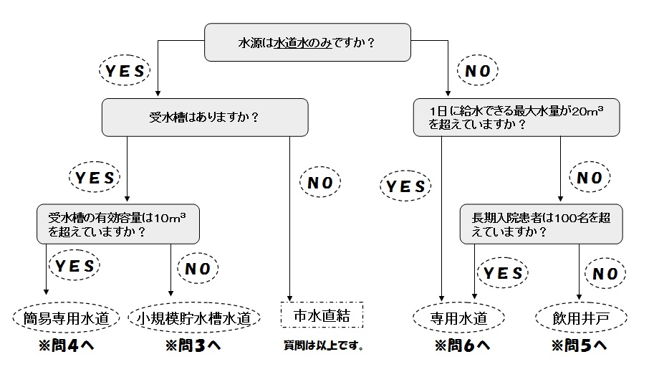

問３ | 問２で小規模貯水槽水道を有すると回答された施設については、「久留米市水道条例」により、１年以内ごとに１回の水槽の清掃及び厚生労働大臣の登録検査機関による検査を受けることに努めるよう規定されています。  □１年以内に清掃を実施した。（清掃日： 年 月 日）  □１年以内に清掃を実施しなかった。  小規模貯水槽水道に関する質問は以上です。ありがとうございました。
問４ | 問２で簡易専用水道を有すると回答された施設については、水道法により、１年以内に１回の水槽の清掃及び１年以内に１回の厚生労働大臣の登録検査機関による法定検査が義務づけられています。  □１年以内に清掃を実施した。（清掃日： 年 月 日）  □１年以内に清掃を実施しなかった。  □１年以内に検査を実施した。（検査日： 年 月 日）  （検査機関 ）  （検査結果 １：良好です ２：要改善 ３：至急改善 ）  □１年以内に検査を実施しなかった。  ※簡易専用水道に関する届出について  簡易専用水道に該当する施設については、「久留米市水道法施行細則」に基づき、給水開始時の届出や変更時、廃止時の届出が必要です。届出に漏れはありませんか？再度届出時等の控をご確認の上、不足がある場合には保健所衛生対策課（0942-30-9727）までご連絡ください。  簡易専用水道に関する質問は以上です。ありがとうございました。
問５ | 飲用井戸は水道法の規制は受けませんが、国の「飲用井戸等衛生対策要領」に基づき適切に管理することされています。現状、貴施設で実施されている項目を選択してください。  □当該井戸を掘って給水を開始する前には、水道法に準じた全項目水質検査を実施し、基準に適合していることを確認した。  □定期水質検査については、一般的な項目（１１項目＋α）を１年以内ごとに１回実施している。  □水質検査は厚生労働大臣の登録検査機関に委託している。  □施設内に人畜が立ち入らないように適切な措置を講じている。  □井戸周辺は定期的に点検を行い、清潔保持に努めている。  飲用井戸に関する質問は以上です。ありがとうございました。

問６ | ※専用水道を有する施設については、令和６年度の自主点検対象病院であっても水道施設の立入検査を実施します。水道施設の水道の衛生管理に関する資料及び立入当日のご準備をお願いいたします。  専用水道の技術的な管理はどのように行われていますか？  □病院が直営で管理している。  □専門業者等に委託しているが、責任の所在は病院にある（私法上の委託）。  □水道法上の責任も含めて専門の業者等に委託している（水道法第 ２４条の３に基づく委託）。  ※ 専用水道に関する届出について  専用水道に該当する施設については、水道法第３２条に基づき、布設工事着工前に保健所の確認を受けなければなりません。確認申請に漏れはありませんか？再度届出時等の控をご確認の上、不足がある場合には保健所衛生対策課（0942-30-9727）までご連絡ください。
問７ | 水道法第１９条に基づき、専用水道には水道技術管理者（所定の学歴及び実務経験を有する者）を１名置くことが義務づけられています。  □病院の職員を任命している。（水道技術管理者氏名： ）  □外部の者（専門業者等）を任命している。  □水道法第２４条の３に基づき業務委託しているので、病院（専用水道設置者）としては任命していない。
問８ | 水道法第２０条に基づき、定期及び臨時の水質検査が義務付けられています。該当するもの全てを選択してください。（以下★４の説明もご確認ください。）  □毎年度ごと水質検査計画を策定している。  □残留塩素、色、濁りの検査を１日１回以上行っている。  □定期水質検査については、省令で規定された必須の項目、頻度を実施しており、欠測はない。  □水質検査の記録を５年間保存している。  □水質検査は、病院（専用水道設置者）と厚生労働大臣の登録水質検査機関とが直接委託契約書を交わして実施している。  - 水質の異常等により臨時の水質検査を実施したことがある。  ※ 専用水道における水質検査について  専用水道に該当する施設においては、水道法２０条に基づき、登録検査機関に委託する等により水質検査を行い、その結果を５年間保存する必要があります。  水質検査は定期及び臨時の検査があり、定期水質検査は、１日１回以上行う色及び濁り並びに消毒の残留効果に関する検査と、「水質基準に関する省令」に定められている５１項目の検査があります。  専用水道の設置者は、毎事業年度の開始前に水質検査計画を策定し、検査項目、採水の場所、検査の回数及び省略する理由等を定め、定期検査を実施する必要があります。  定期水質検査は、原水や水源の状況や過去の検査結果を勘案して回数の省略が可能ですが、省略できない項目を含め、各項目を年に何回行う必要があるかを再度見直し、実施漏れがないかを確認していただきますようお願いします。  なお、水質検査結果が基準値を超過する等不適合となった際には、速やかに保健所衛生対策課（0942-30-9727）までご連絡いただきますようお願いします。
問９ | 水道法第２１条に基づき、水道施設で従事する者や施設構内に居住している者については、おおむね６ヶ月ごとに健康診断（便中に排泄される伝染病（赤痢、腸チフス、パラチフス等））を実施することが義務づけられています。  □病院職員のうち専用水道施設の管理に従事する者について、おおむね６ヶ月ごとに健康診断を実施している。  □健康診断の記録を１年間保存している。  □健康診断を実施していない。
問１０ | 水道法第２２条の規定に基づき、専用水道の施設では、消毒その他必要な措置を講じることが義務づけられています。  □人畜の侵入を防止するため、鍵や柵等を設置している。  □水道関係施設は常に清潔にし、水の汚染の防止を充分に図っている。  □末端給水栓における遊離残留塩素濃度は常に０．１ｍｇ／Ｌ以上を維持できている。０．１ｍｇ／Ｌ以下であることを認めた際には、速やかに原因を究明し、復旧を図っている。  専用水道に関する質問は以上です。ありがとうございました。

●立入検査時に用意していただく資料等

簡易専用水道の場合
・法定検査実施記録
・貯水槽の点検、清掃記録

専用水道に該当する場合
・水質検査計画書
・水質検査実施記録、残留塩素濃度計測記録、クリプトスポリジウム指標菌検査実施記録
・貯水槽の点検、清掃記録
・健康診断書（病原体が便中に排泄される伝染病（赤痢、腸チフス、パラチフス等）に関するもので当該施設において業務に従事している者の診断書、６ヶ月毎）

【担当部署】
久留米市保健所衛生対策課
食品・生活衛生チーム
TEL：0942-30-9727
FAX：0942-30-9833

